影像處理 HW02

學號:5108056033 姓名: 鄧凱兼

1. 作業撰寫語言: Python3
2. 圖片: 灰階Lenna圖 512\*512

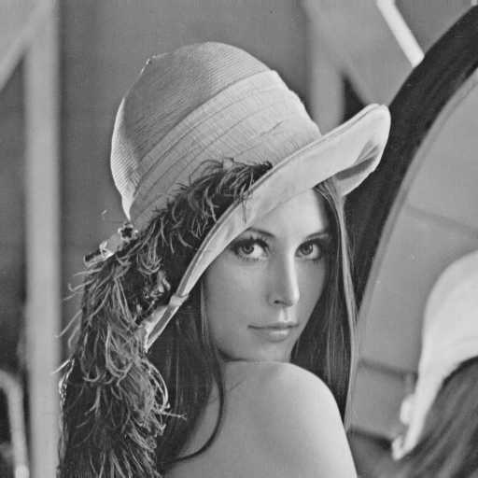

1. 作業流程:
2. 原始影像套用Laplacian Mask
3. a步驟的圖加上原圖
4. 原始影像使用一階微分(Sobel X,Y)找edge
5. 將一階微分圖做去雜訊Smooth
6. 將去雜訊後的圖做Normalized 0~1 並乘上 Laplacian過的圖
7. 將步驟e的圖加上原圖，完成。

1.import所需套件，Lenna圖

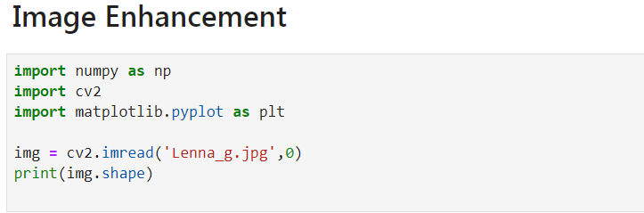

2.將原圖與Laplacian filter做卷積

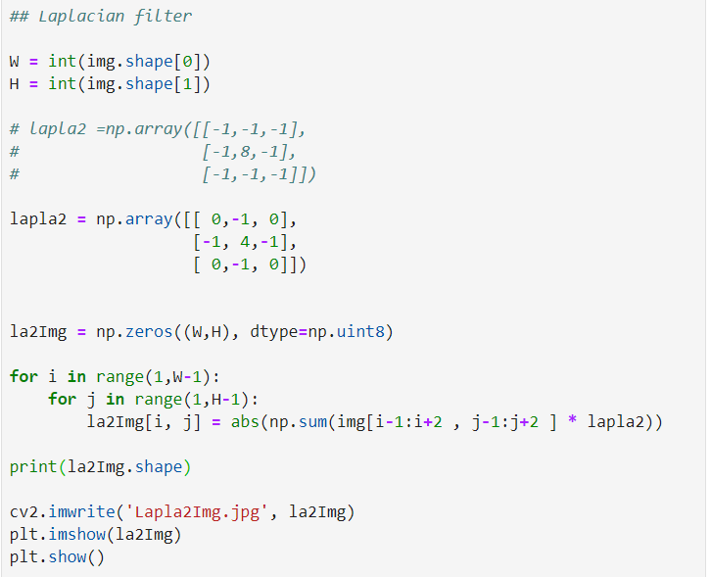

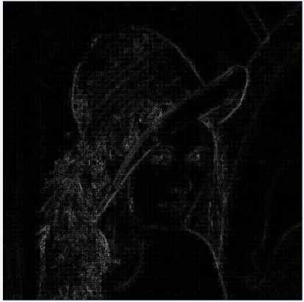

3.將卷積過的圖與原圖相加

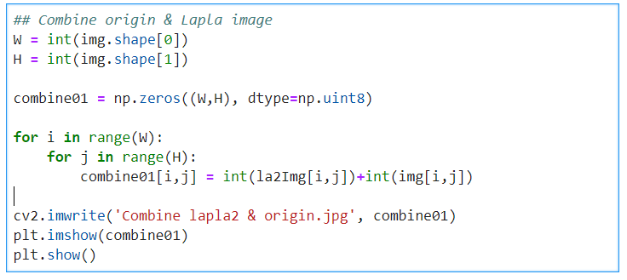

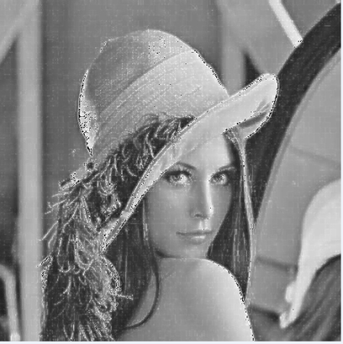

1. 將原圖做一階微分找Edge(Sobel)

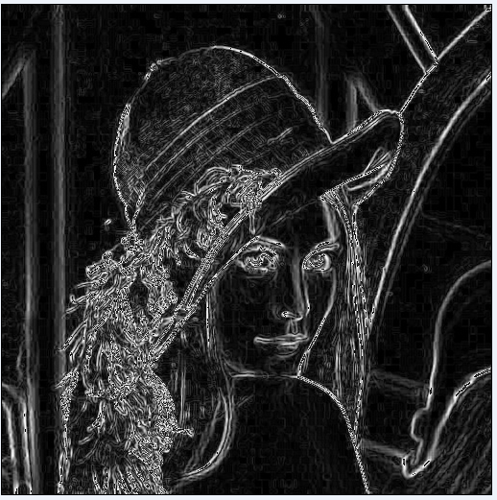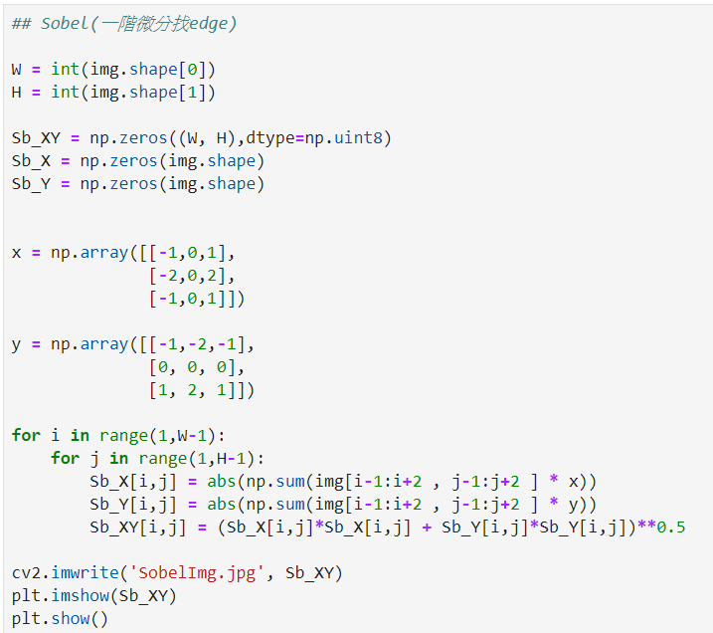

1. 將Sobel的圖做去雜訊

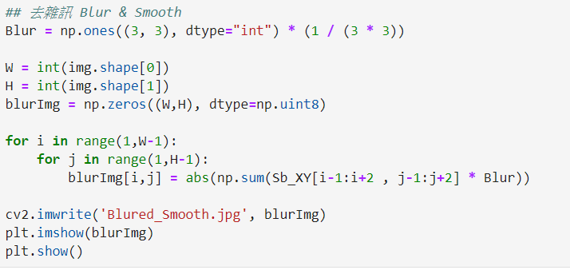

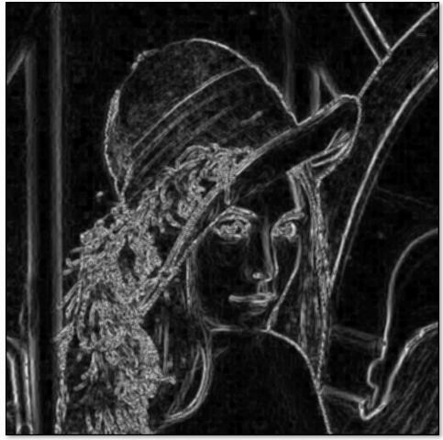

1. 將去完雜訊的圖做正規化

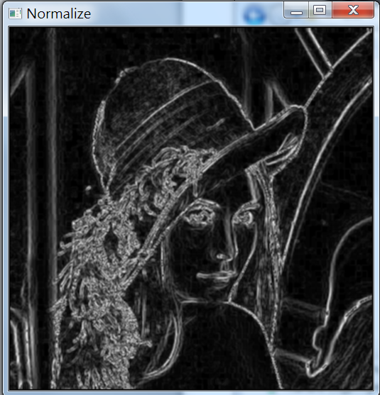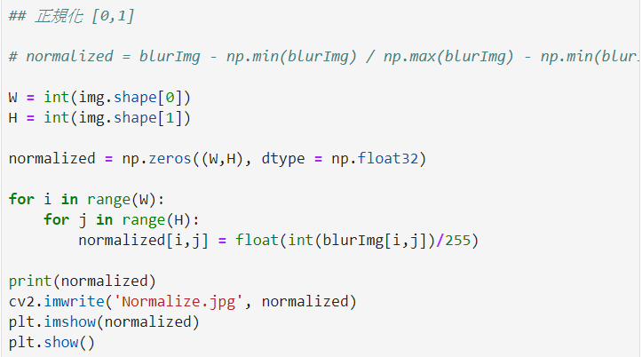

1. 將正規化後的圖乘上Laplacian過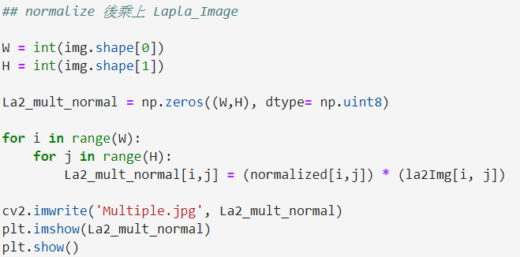

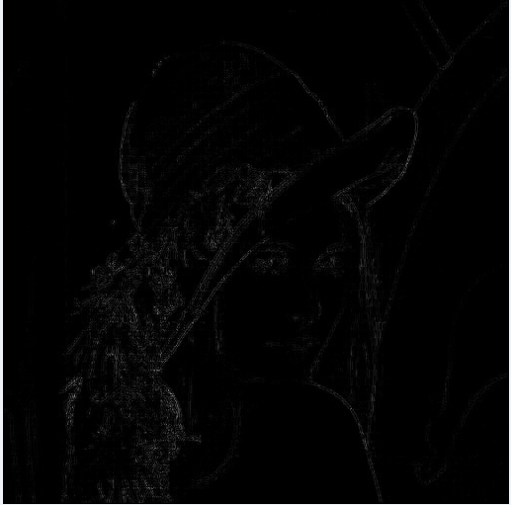

1. 將上一步驟的圖加上原圖

